将棋専門部

１０月２６日（土）に、北日本新聞社（富山市）において「第35回富山県高等学校将棋選手権

大会」として開催されました。

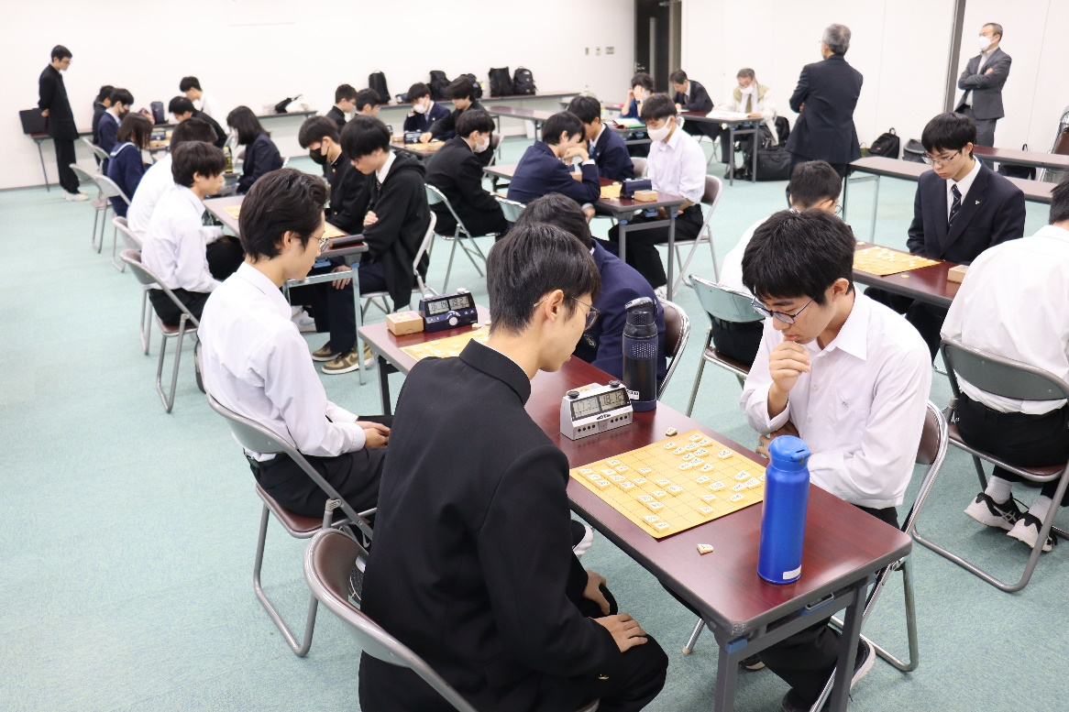

会場全体の様子

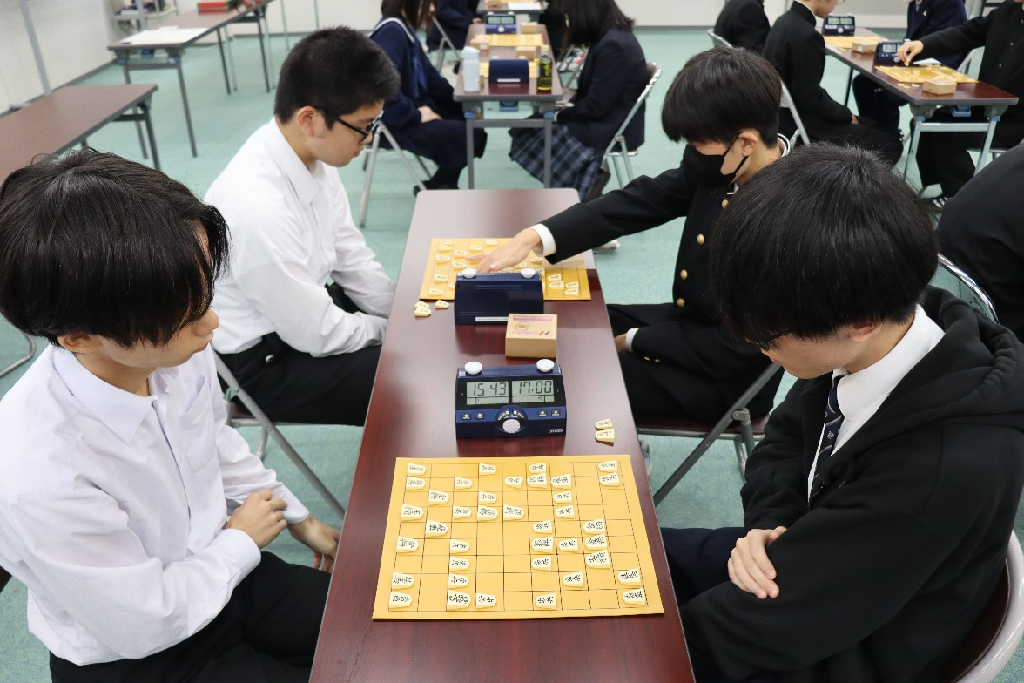

男子個人戦の様子

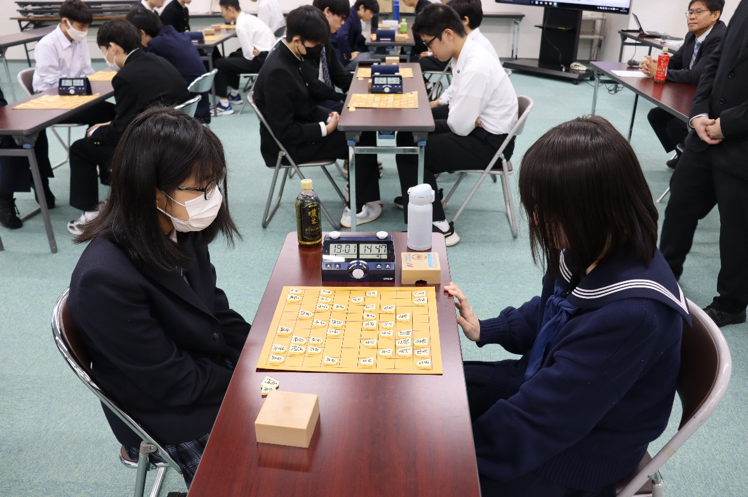

女子個人戦の様子

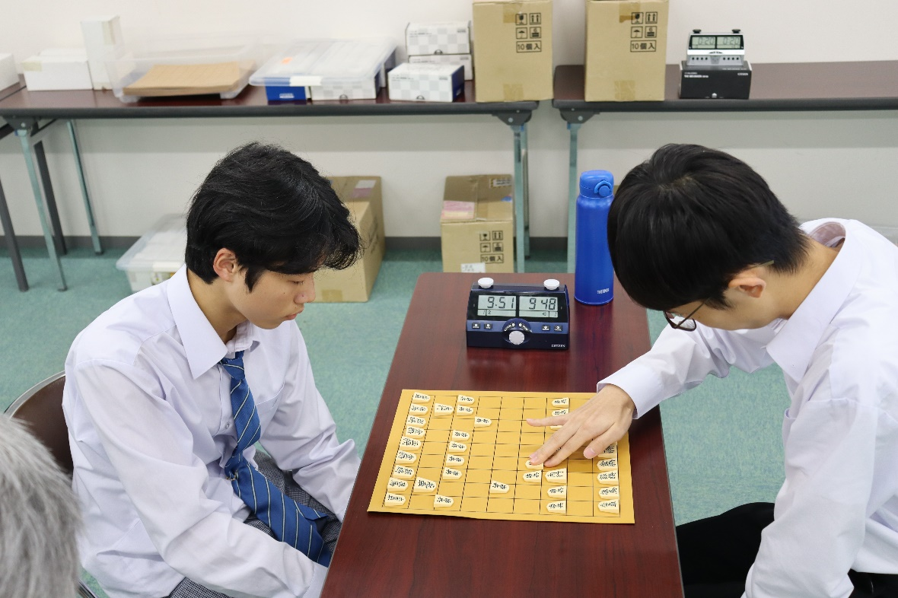

男子個人戦（決勝戦）の様子

左：谷口さん（高岡第一１年）　右：佐野さん（富山２年）

佐野さん、谷口さん、油本さん、福江さんの４名は、令和７年１月30日～２月１日に長崎県

長崎市で開催される「第３３回全国高等学校文化連盟将棋新人大会」に富山県代表として出場

します。